Presseinformation  29. September 2022 |  | Ansprechpartner für die Redaktion:  Schüco International KG  Lisa Kottmann  Karolinenstr. 1–15  33609 Bielefeld  Tel.: +49 (0)521 783-7366  Fax: +49 (0)521 783-950803  Mail: PR@schueco.com  www.schueco.de/presse  www.schueco.com/press

Schüco Smart Air

Intelligente Lüftung für gesunde Raumluft

Bielefeld. Regelmäßiges Lüften ist für ein gesundes Raumklima wichtiger denn je, besonders wenn sich in den kalten Monaten viele Personen über lange Zeiträume in geschlossenen Räumen aufhalten. Eine ausreichende Lüftung für den Abtransport von Aerosolen und die Reduzierung der CO₂-Konzentration sind für ein sicheres und gesundes Klima somit essenziell. Und auch auf die Energieeffizienz und Schimmelbildung eines Gebäudes hat Lüften einen entscheidenden Einfluss. Häufig wird jedoch falsch, zu viel oder zu wenig gelüftet. Mit den intelligenten Lüftungslösungen Schüco VentoTherm Twist und Schüco VentoFlow erfolgt das Lüften fast von allein – bequem und energieeffizient.

Schüco VentoTherm Twist
Schüco VentoTherm Twist ist ein dezentrales, fensterintegriertes Lüftungssystem - mit Zuluft, Abluft und Wärmerückgewinnung - für eine hohe Luftqualität in geschlossenen Räumen. Die in Kooperation mit Renson realisierte Systemlösung bietet einen kontrollierten, raumindividuellen Luftaustausch bei geschlossenem Fenster. Dank der Wärmerückgewinnung bringen die Lüfter vorgewärmte frische Außenluft in den Raum, was gerade in den kalten und nassen Herbst- und Wintermonaten vor Zugluft schützt. Der Wärmerückgewinnungsgrad von bis zu 80 Prozent sorgt für zusätzliche Energieeinsparung. Dafür wird die Außenluft durch einen Wärmespeicher geleitet, erwärmt und dem Innenraum gefiltert zugeführt. Parallel wird in einem zweiten Ventilatormodul der verbrauchten Raumluft durch einen zweiten Wärmespeicher die Wärme entzogen und diese nach außen geleitet. Dabei wechseln die Strömungsrichtungen der Module in regelmäßigen Abständen. Luftqualitätssensoren sorgen für ein optimales Raumklima, wenn mit der Comfort-Bedienung der Raum bedarfsoptimiert mit Frischluft versorgt wird. Das System arbeitet nach individuell hinterlegten zeitgesteuerten Lüftungsprogrammen - oder es stellt die Lüfterstufe auf den tatsächlich benötigten Bedarf anhand gemessener CO₂-Werte ein. Dadurch wird eine hohe Raumluftqualität kontinuierlich sichergestellt, bei gleichzeitig optimiertem Energieverbrauch. Der modulare Aufbau mit sechs Gerätegrößen ermöglicht eine individuelle Anpassung an den Lüftungsbedarf von Wohnräumen oder Büros in Neubau- und Sanierungsprojekten. Mit einer Höhe von 110 mm, einer maximalen Breite von 6.000 mm und einer Tiefe von 345 mm kann VentoTherm Twist flexibel in alle gängigen Schüco Fenstersysteme aus Aluminium und Kunststoff integriert werden. Dabei ist ein Einbau horizontal und vertikal möglich.

Schüco VentoFlow
Schüco VentoFlow ist ein intelligentes, dezentrales Abluftsystem in Kooperation mit Renson für eine bedarfsgesteuerte Lüftung. Das Lüftungssystem misst mithilfe von Sensoren die Feuchtigkeit, die CO₂-Konzentration sowie schädliche Dämpfe und Übelgerüche und verbessert die Raumluftqualität durch eine selbststeuernde Ventilation. In Kombination mit einem fensterintegrierten dezentralen Außenluftdurchlass, wie Schüco VentoFrame, ermöglicht der leise und energieeffiziente Lüfter ein komfortables und ganzheitliches Lüftungskonzept. So wird im Zusammenspiel aus Ab- und Zuluft eine konstant hohe Luftqualität auch bei geschlossenem Fenster erreicht – für Gesundheit, Wohlbefinden und den Schutz der Bausubstanz. Durch seinen dezentralen Einbau und der intuitiven Steuerung per App ist VentoFlow flexibel einsetzbar. Das Abluftsystem ist mit Sensoren ausgestattet, die die Luftqualität messen und die Lüftungsstufe bedarfsgerecht an die aktuelle Situation anpassen. Werden die Feuchtigkeits- und Geruchssensoren aktiviert, saugt der leistungsstarke Lüfter die verunreinigte Luft schnell und effizient ab und sorgt so für eine hohe Luftqualität bei einem geringen Energiebedarf. Der VentoFlow lüftet immer auf einem Mindestniveau, um eine Grundlüftung zum Schutz der Bausubstanz aufrecht zu erhalten. Über eine kostenlose App für iOS- und Android-Geräte lässt sich per Smartphone oder Tablet die Raumluft kontinuierlich anhand der Feuchtigkeit, des CO₂-Gehalts und der Übelgerüche überwachen. Die App informiert zudem über die Raumtemperatur und die aktuelle Lüftungsintensität. Dank eines Silent-Modus kann das Luftstromvolumen an den individuellen Schlafrhythmus angepasst werden. Dabei eignet sich Schüco VentoFlow nicht nur bei Neubauten, sondern kann auch bei bestehenden Wohn- und Objektgebäuden flexibel und einfach nachgerüstet werden. Dafür braucht es lediglich einen Abluftschacht oder eine geeignete Wandöffnung sowie eine Stromversorgung. Entsprechende Einbaumöglichkeiten sind in vielen Wohnungen bereits vorhanden. Eine aufklipsbare Frontplatte und eine mit Schrauben zu fixierende Gehäuseabdeckung ermöglichen eine einfache und schnelle Montage. Die anschließende Inbetriebnahme des Lüfters kann über die App sowie auch manuell am Gerät durch den Elektropartner oder den Kunden ohne zusätzliche Spezialkenntnisse erfolgen.

Weitere Informationen stehen unter: www.schueco.de/elektropartner zur Verfügung.

Schüco – Systemlösungen für Fenster, Türen und Fassaden
Die Schüco Gruppe mit Hauptsitz in Bielefeld entwickelt und vertreibt Systemlösungen für Fenster, Türen und Fassaden. Mit weltweit 6.330 Mitarbeitenden arbeitet das Unternehmen daran, heute und in Zukunft Technologie- und Serviceführer der Branche zu sein. Neben innovativen Produkten für Wohn- und Arbeitsgebäude bietet der Gebäudehüllenspezialist Beratung und digitale Lösungen für alle Phasen eines Bauprojektes – von der initialen Idee über die Planung und Fertigung bis hin zur Montage. 10.000 Handwerksbetriebe und 30.000 Architekturbüros sowie Bauschaffende, die den Bau eines Gebäudes in Auftrag geben, arbeiten weltweit mit Schüco zusammen. 1951 gegründet, ist das Unternehmen heute in mehr als 80 Ländern aktiv und hat in 2021 einen Jahresumsatz von 1,995 Milliarden Euro erwirtschaftet. Weitere Informationen unter www.schueco.de

Die Bildfeindaten stehen im Schüco Newsroom unter
www.schueco.de/presse zum Download bereit.

Bildnachweis: Schüco International KG
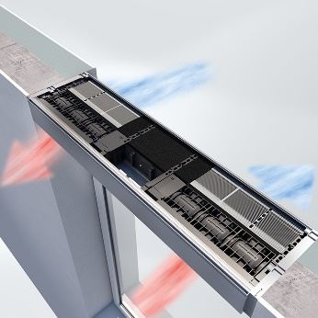
Die Lüftungsleistung des Schüco VentoTherm Twist ist in sechs Abstufungen skalierbar: Je nach benötigtem Volumenstrom und Größe kann die Anzahl der Ventilatormodule von 2 x 1 bis 2 x 6 angepasst werden – für einen maximalen Volumenstrom bis zu 140 m³/h.

Bildnachweis: Schüco International KG
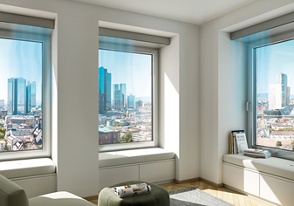
Mit der Comfort-Bedienung versorgt der VentoTherm Twist bedarfsoptimiert den Raum mit Frischluft – vollkommen automatisch.

Bildnachweis: Schüco International KG
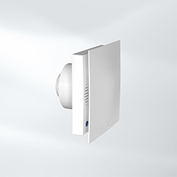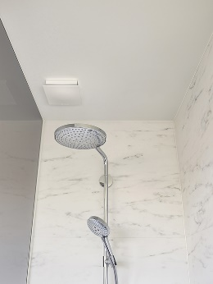
Schüco VentoFlow entlüftet nicht nur das Bad, sondern führt zu einer deutlichen Verbesserung der Luftqualität in der gesamten Wohnung.

Bildnachweis: Schüco International KG
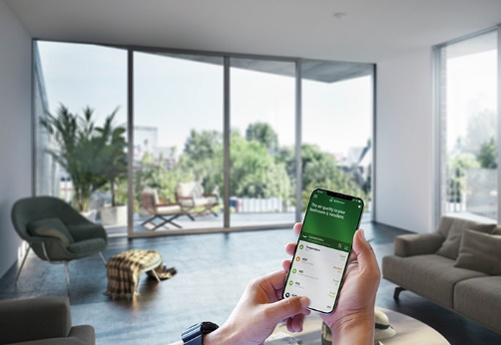
Bis zu drei Schüco VentoFlow Ablüfter können in das WiFi-Heimnetzwerk eingebunden werden. Dabei ist die App zur Steuerung des VentoFlow für Android und iOS verfügbar und visualisiert übersichtlich Raumluftqualität und Komfortparameter.

